國立台東高級中學 | 100學年度  第二學期 | 期末考 | 高三 社會組數學科(題目卷) | 適用班級：  3－5, 3－6, 3－7,3－8
- 多選題：
( ) 1.﹒下列選項中的皆為二陣方陣，為2階零矩陣，則下列敍述何者正確﹖
(1) (2) (3)若，則或
(4)若，則 (5)若且，則﹒
( ) 2. 下列哪些方陣有乘法反方陣﹖ (1) (2) (3) (4) (5)﹒
( ) 3. 下列各選項中的行列式﹐哪些與行列式相等﹖(1) (2) (3) (4) (5).

二、填充題：
1. 設﹐﹐且矩陣滿足﹐求＝ ﹒
2. 試求三階行列式 ﹒
3. 設△三頂點的坐標分別為﹐求△的面積 .
4. 已知「四面體的體積等於以﹐﹐所決定之平行六面體體積的六分之一」﹒設空間中四點﹐﹐﹐﹐求四面體的體積 ﹒

5.某一地區的開車人口中，目前開小型車的人數有10萬人，開大型車的人口有10萬人。每隔5年，開小型車的人有20%會轉開大型車，其餘照開小型車；而開大型車的人有40%會轉開小型車，其餘照開大型車。求經過10年後，這地區開小型車的人口數為 萬人 ﹒
6. 設﹐﹐﹐求的解 ﹒
7. 設方程組有無限多組解﹐求的值 及方程組的解 .
選修數學I 第1頁，共 3 頁

8. 方程組有異於的解，求實數＝ ﹒
9. 設﹐﹒
(1)求A的反方陣 ﹒(2)求滿足的二階方陣＝ ﹒
10. 設﹐且不存在﹐求的值__________ .
11. 若﹐則(1) __________﹐(2) ﹒
12. 設二次函數的圖形通過三點﹐求序對＝ .
13.下列各圖代表空間中三平面相交的8種情形﹕
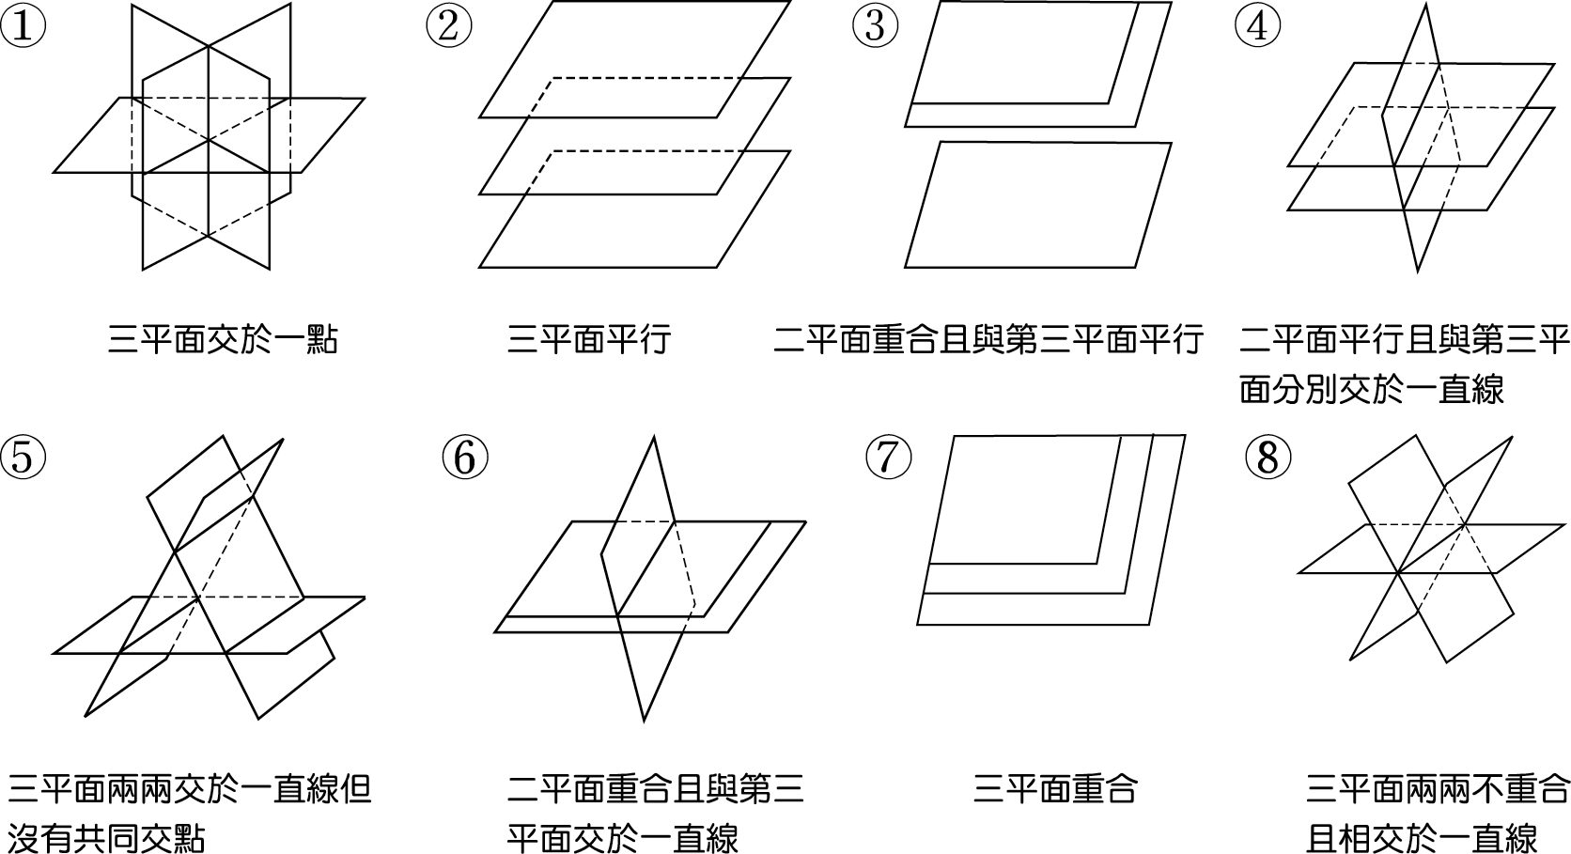
試問下列各組平面相交的圖形為上述何者﹖（寫下代號即可）
(1)﹒ . (2)﹒ .

選修數學I 第2頁，共 3 頁
國立台東高級中學 | 100學年度  第二學期 | 期末考 | 高三 社會組數學科(答案卷) | 適用班級：  3－5, 3－6, 3－7,3－8
班級： 3－ 座號： 姓名：
- 多選題：(完全答對得5分，只錯一個選項者給3分，錯二個選項者給1分，錯3個以上選項者0分，整題未作答者，不給分亦不扣分，共15分)
1 | 2 | 3
15 | 24 | 1234

- 填充題：
答對題數 | 1 | 2 | 3 | 4 | 5 | 6 | 7 | 8 | 9 | 10 | 11 | 12 | 13 | 14 | 15 | 16 | 17
得分 | 8 | 16 | 24 | 32 | 40 | 45 | 50 | 55 | 60 | 64 | 68 | 72 | 75 | 78 | 81 | 83 | 85

 | 70 | 16 | 6
12.8 | (5,2) | －18
 |  |  | －7或5
 | －125 |  | 6
3

選修數學I 第3頁，共 3 頁

